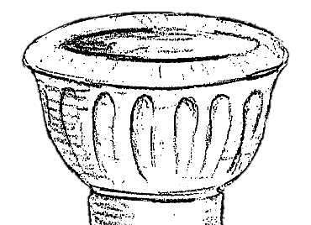  PILA BAUTISMAL | 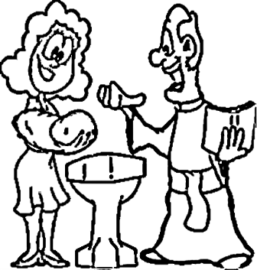  SEÑAL DE LA CRUZ | 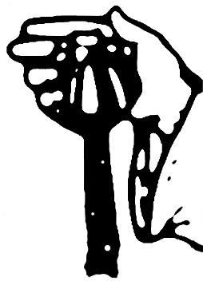  AGUA BENDITA
SIGNIFICADO:  Es como una fuente de donde brotará el agua de vida eterna. | SIGNIFICADO:  Todo el rito sacramental se hace en el nombre de Dios Padre, Hijo y Espíritu Santo. | SIGNIFICADO:  Limpieza, pureza, símbolo de la nueva vida con Jesús. Muerte de todo pecado anterior.
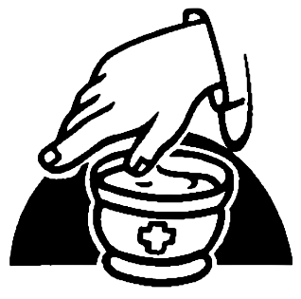  CRISMA | 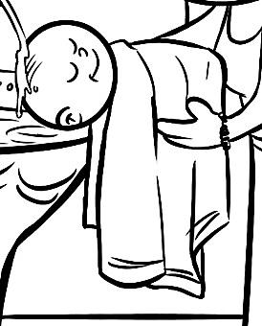  VELO BLANCO | 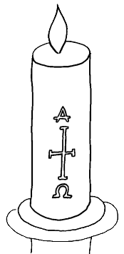  CIRIO
SIGNIFICADO:  Para que el Espíritu Santo le dé fuerzas para seguir a Jesús. | SIGNIFICADO:  Pureza; símbolo de la nueva vida del cristiano como hijo de Dios. | SIGNIFICADO:  La luz de Dios que ilumina la vida del nuevo cristiano.
ELEMENTOS DEL BAUTISMO:

